「商品檢驗標識」：
一、液化石油氣用調整器之商品檢驗標識圖例
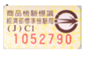
或 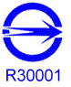
二、商品檢驗標識查詢網址：http://civil.bsmi.gov.tw/bsmi_pqn/do/pqn5860/form

